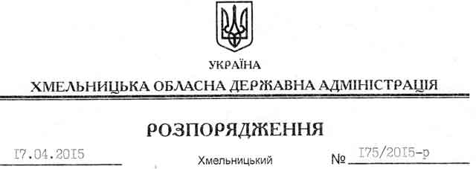

Про надання дозволу на розроблення технічної документації із землеустрою щодо встановлення (відновлення) меж земельної ділянки в натурі (на місцевості) громадянкам Григор’євій Н.М. та Мельник Є.Г.

На підставі статей 6, 21, 39 Закону України “Про місцеві державні адміністрації”, статей 17, 93, 120, 122-124, 134 Земельного кодексу України, статті 55 Закону України “Про землеустрій”, розглянувши заяву громадянок Григор’євої Н.М. та Мельник Є.Г., зареєстровану в облдержадміністрації 31.03.2015 за № 99/2100-11-26/2015, та надані матеріали:

1. Надати дозвіл громадянкам Григор’євій Наталії Михайлівні та Мельник Єві Григорівні на розроблення технічної документації із землеустрою щодо встановлення (відновлення) меж земельної ділянки в натурі (на місцевості) державної власності площею 0,5935 га для розміщення та експлуатації основних, підсобних і допоміжних будівель та споруд підприємств переробної, машинобудівної та іншої промисловості, що знаходиться за межами населених пунктів на території Голозубинецької сільської ради Дунаєвецького району.

2. Громадянкам Григор’євій Н.М. та Мельник Є.Г. при розробленні технічної документації із землеустрою щодо встановлення (відновлення) меж земельної ділянки в натурі (на місцевості) забезпечити дотримання вимог чинного законодавства.

3. Контроль за виконанням цього розпорядження покласти на заступника голови облдержадміністрації відповідно до розподілу обов’язків.

Голова адміністрації М.Загородний

